 | murs personnalisables : | https://padlet.com  http://netboard.me
 | présentation accessible sur internet : | https://prezi.com
 | apprentissage lexique, définitions : | https://quizlet.com
 | création de jeux interactifs : | https://learningapps.org
 | création de wordclouds : | https://tagul.com
 | commentaire d’images : | https://fr.pinterest.com
 | création de sondages : | https://framadate.org/infos_sondage.php
 | création d’un magazine : | https://madmagz.com/fr
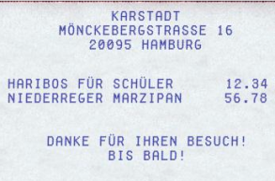 | création de tickets de caisse : | http://www.customreceipt.com/index.php
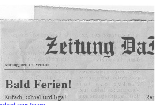 | création d’un extrait de journal : | http://www.fodey.com/generators/newspaper/snippet.asp
 | création de BDs : | http://www.pixton.com/fr
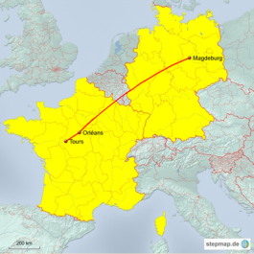 | création de cartes : | http://www.stepmap.de

